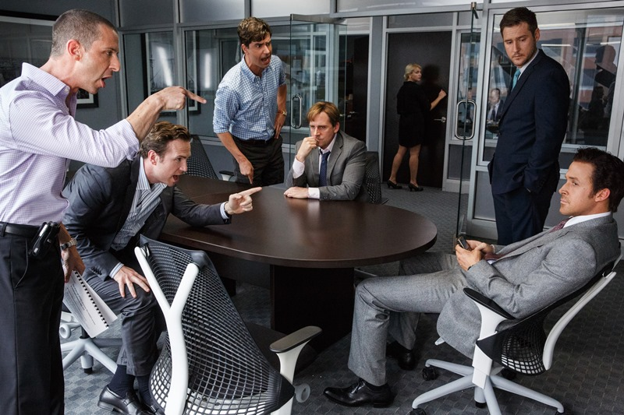
Sázka na nejistotu
(The Big Short)
Premiéra: 7. 1. 2016

UIP - Paramount, USA, 2015
Režie: Adam McKay
Scénář: Adam McKay, Michael Lewis
Kamera: Barry Ackroyd
Hudba: Nicholas Britell
Hrají: Christian Bale, Brad Pitt, Ryan Gosling, Steve Carell, Melissa Leo, Marisa Tomei

Tenhle příběh se skutečně stal. Nám všem.
Sázka na nejistotu vypráví příběh čtyř outsiderů, kteří všechny vlky z Wall Street proměnili v obětní beránky. Tihle čtyři byli jediní, kdo si spočítal, že světová ekonomika nemůže růst do nekonečna. Vsadili na jednu kartu, srazili banky na kolena a krutě se napakovali. Adaptaci knižního bestselleru Michaela Lewise a skutečných událostí, které máme všichni v živé paměti, kraluje mimořádná herecká sestava ve složení Brad Pitt, Christian Bale, Steve Carell a Ryan Gosling.
V roce 2005 jste mohli v Americe dostat stoprocentní hypotéku na luxusní vilu s dvaceti ložnicemi a bazénem a nikdo se vás neptal, jestli ji dokážete a máte z čeho splácet. Excentrický finančník a fanoušek heavy metalu Michael Burry (Christian Bale) si uvědomil, že podobných riskantních hypoték je takové množství, že se mohou stát časovanou bombou, která dřív nebo později odpálí celou americkou ekonomiku. Vyvinul proto důmyslný finanční nástroj, který mu měl přihrát obrovský balík peněz v případě, že hypoteční bublina praskne, a investoval do něj celé jmění. Sázka na nejistotu se jemu a třem podobným vizionářům vyplatila o tři roky později, kdy milióny Američanů přišly o střechy nad hlavou a o práci a navíc ze svých daní kryly ztráty nenažraných bank.
Režisér Adam McKay je známý především jako tvůrce komediálních skečů v legendární televizní show Saturday Night Live nebo dvou dílů komedie Zprávař, přesto v posunu k o něco vážnějším tématům nevidí nic divného. „To, že jste klaun a necháváte po sobě stříkat vodu, ještě neznamená, že se neumíte dívat kolem sebe. Knížka Michaela Lewise mi otevřela oči, je to neuvěřitelná směsice komedie, dramatu a mnoha lidských tragédií,“ vypráví režisér, který je přesvědčený o tom, že jeho film těch očí otevře daleko víc.

Přístupnost: mládeži do 15 let nepřístupný
Žánr: drama
Verze: anglicky s českými titulky
Stopáž: 130 min
Formát: 2D DCP, zvuk 5.1
Monopol do: 7. 1. 2019
Propagace: plakáty A1, plakáty A3, fotosky, tisk, rozhlas, internet
Programování: Zuzana Černá, tel: 582 365 576, GSM: 602 836 993, cerna@cinemart.cz

